Photonen sind Quantenobjekte und zeigen Phänomene, die mithilfe des

_____________ modells  -z.B. registriert Detektor ein „Klick“ |  | Wellenmodells  -z.B. können Photonen ___________________ zeigen

erklärt werden können. Sie sind aber weder Teilchen noch Welle!

Leitfrage 4: „Entscheidet“ das Photon vorher, ob es Phänomene zeigt, die mit dem Teilchen- oder Wellenmodell erklärt werden können?
Delayed-Choice
Aufgabe 1: Lies dafür den angegebenen Text von Müller und fasse die relevanten Punkte so zusammen, dass du mithilfe von diesen das Thema vorstellen kannst.

Merksatz
Photonen „entscheiden“ nicht, welche Phänomene gezeigt werden. Sie sind Quantenobjekte und erst bei der Detektion treten Phänomene auf, die mit dem Teilchen- oder Wellenmodell erklärt werden können.

Leitfrage 5: Kann man eine „Wegmarkierung“ dem Photon geben und ihm die Information „Weg“ aufprägen?
Polarisation
Definition
Polarisation bezeichnet die Schwingungsrichtung einer Welle im Wellenmodell.

Durch Experimente beobachten wir bei Polarisationsfiltern:
Das Photon wird ____________ transmittiert oder absorbiert. Das geschieht mit einer bestimmten ____________________. Photonen haben nach Passieren des Polarisationsfilters dessen Polarisation.

Weginformation und Interferenz
Aufgabe 1: Beschreibe deine Beobachtung, wenn beide Polarisationsfilter gleich eingestellt sind.
klassisches Licht | Einzelphotonen

Aufgabe 2: Beschreibe deine Beobachtung, wenn die beiden Polarisationsfilter senkrecht zueinander eingestellt sind.
klassisches Licht | Einzelphotonen

Wenn man _____________________beobachten will, kann man keine Wegmarkierung setzen.
Wenn man den ___________________ markieren will, tritt keine Interferenz auf.

Definition
Wegmarkierung und Interferenz schließen sich gegenseitig aus.

Quantenradierer
Aufgabe 1: Mit deinem bisherigen Wissen: stelle eine Vermutung auf, welches Phänomen man mit dem dritten Polfilter beobachten wird.
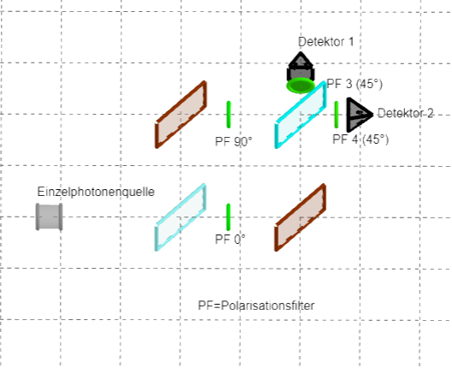

Aufgabe 2: Überprüfe deine Vermutung mittels Simulation und erkläre das Phänomen. Warum heißt eine solche Anordnung „Quantenradierer“?

